Módulo: Video
Instructora | Nadya Donoso
Revisión: | Sugerencias al Currículo  Documento elaborado por Universidad Casa Grande
Edición: | The Trust for the Americas

Descripción del módulo
Los elementos multimedia han pasado a convertirse en el principal formato de noticias en línea, cerca del 85% de los sitios web de medios en línea usan videos para la cobertura de noticias (DS Simon, encuesta 2011), transformándose en uno de los productos tecnológicos de mayor consumo, tanto en medios analógicos como digitales por la ventaja que ofrece de reunir audio, texto e imágenes en movimiento que permiten una lectura diferente. Por otro lado, cabe considerar que es cada vez mayor la demanda de información en tiempo real con protagonismo de reporteros ciudadanos.
El módulo está dividido en tres temas:
- La imagen
- Movimientos de la cámara
- El sonido
En la parte final se insertan:
- actividades de aplicación
- un tema de discusión
- material de apoyo
- bibliografía

Objetivo general del módulo
Entender y aplicar estrategias para organizar la información de acuerdo con una intencionalidad, cuidando tanto la imagen como el sonido para lograr un producto comunicacional de calidad.

Objetivos específicos
- Desarrollar la capacidad de organizar y difundir la información en formatos atractivos, ágiles y oportunos.
- Conocer el manejo adecuado de las herramientas técnicas del video.
- Aportar información cuya forma responda a las características culturales de un grupo determinado de personas.

Tema 1: La imagen

Competencia
Revisar la definición, características de los tipos de planos y angulaciones de cámara.

Contenidos conceptuales
- Tipos de plano existentes
- Angulaciones de la cámara

Contenidos procedimentales
Desarrollo de la capacidad de análisis, síntesis y sistematización de la información.

Contenidos actitudinales
Impulso a la independencia en la producción de información.

Tema 2: Movimientos de la cámara

Competencia

Practicar movimientos de cámara, uso de soportes, planos y angulaciones.

Contenidos conceptuales
- Movimientos de la cámara
- Soportes de la cámara, uso de REC cámara y práctica desde distintos puntos

Contenidos procedimentales
Desarrollo de destrezas manuales para dar formato a la imagen de manera que coincida con la intencionalidad del autor.

Contenidos actitudinales
Fortalecimiento de la ética en el manejo de la imagen.

Tema 3: El sonido

Competencia

Lograr calidad en el audio de los videos.

Contenidos conceptuales
- Sonido, uso del micrófono y verificación del audio.

Contenidos procedimentales
Desarrollo de conceptos estéticos en el manejo de audios.

Contenidos actitudinales
Elaboración de productos que convoquen a la reflexión y motiven a la equidad e inclusión social.

 Trabajo en grupo

Formen grupos entre personas con diferente discapacidad, de manera que se apoyen mutuamente.
- Escriban junto a cada imagen el nombre del plano que representa.
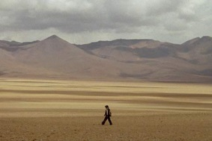

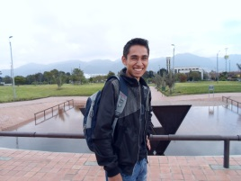
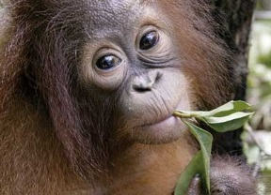

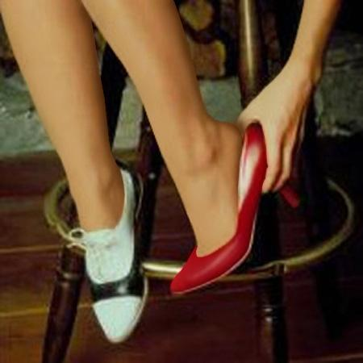

- Escriban junto a cada imagen el nombre de la angulación de cámara que representa.
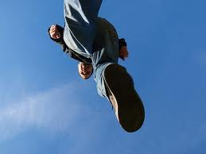

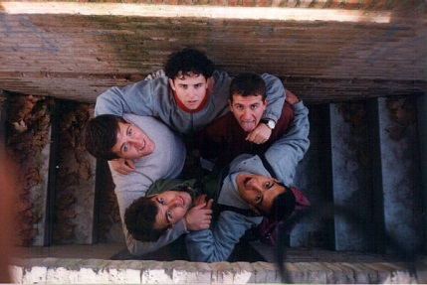
- Elaboren un esquema sobre el uso correcto del micrófono y formas de verificación del audio de un video.

- Realicen un video sobre un tema de su interés, donde pongan en práctica los principios aprendidos y compartan su producto con otros grupos.

Puesta en común
Poner en común un tema para comentar nos permite acercarnos y conocer puntos de vista que devienen de realidades distintas.
Les animamos a expresar su parecer, inquietudes, observaciones y recomendaciones sobre los siguientes temas:
- Un video, ¿debe buscar el aumento de la popularidad de un tema o personaje?
- Al realizar un video, ¿el fin justifica los medios?

Material de apoyo
Se anexan los siguientes documentos:
- Presentación con diapositivas que contienen un resumen de los temas tratados planos, movimientos y angulaciones.
- Tomas de video con distintos tipos de movimientos

Ejemplos de Producto Comunicacional
Disponibles en la carpeta de productos comunicacionales

Bibliografía y webgrafía de referencia

Gubern R. (1987), La mirada opulenta. Barcelona: Ed. GG Mass Media.
Zunzunegui S. 1998, Pensar la imagen. Madrid, Ed. Cátedra

